輔英科技大學學輔活動成果報告表
活動名稱 |  |  | 進修部大手牽小手校園新鮮人初體驗活動 |  |  |  |  |  |  |  |  |  |  |  |  |  | 管制表  編號 |  |  |  |  |  | 244.06 |  |  |  |  |  |  |  |  |  |  |  | 整體  滿意度 |  |  | 滿意
承辦單位 |  |  | 學務處生輔組 |  |  |  |  |  |  |  |  | 活動時間 |  |  |  |  | 103.10.19 |  |  |  |  |  |  |  |  |  | 活動地點 |  |  |  |  | 體育館
經費支出 |  |  | ■學輔專帳 |  |  |  |  |  |  |  |  |  |  |  |  |  | 支出金額 |  |  |  |  |  |  | 配合款：14,200
 |  |  | □其他來源： |  |  |  |  |  |  |  |  |  |  |  |  |  |  |  |  |  |  |  |  | 補助款：
參  加  對  象  人  數 | 護  理  系  所 | 護  理  科 |  | 健  管  系 | 助  產  系 |  | 老  長  照  學  程 | 醫  技  系  所 | 醫  技  科 | 物  治  系 | 保  營  系  所 |  | 健  美  系 | 環  工  系  所 | 職  安  系 | 化  材  系 |  | 生  技  系  所 |  | 資  管  系 |  | 休  憩  系 |  |  | 幼  保  系 | 應  外  系 |  | 應  外  科 |  | 資  科  學  程 | 文  教  學  程 |  | 行  政  單  位 | 校  外  人  士 |  | 共同教育中心 | 參加人數  合計485人
 |  |  |  |  |  |  |  |  |  |  |  |  |  |  |  |  |  |  |  |  |  |  |  |  |  |  |  |  |  |  |  |  |  |  |  |  | 男 |  | 女 | 小計
學生 | 148 |  |  |  |  |  | 16 |  |  | 49 | 27 |  |  | 41 | 33 |  |  |  |  | 44 |  |  |  |  | 8 |  |  |  |  |  |  |  |  |  |  |  | 151 |  | 289 | 440
幹部
教師 |  |  |  |  |  |  |  |  |  |  |  |  |  |  |  |  |  |  |  |  |  |  |  |  |  |  |  |  |  |  |  |  | 45 |  |  |  | 12 |  | 13 | 45
職員工
社區居民
合計 | 148 |  |  |  |  |  | 16 |  |  | 49 | 27 |  |  | 41 | 33 |  |  |  |  | 44 |  |  |  |  | 8 |  |  |  |  |  |  |  | 45 |  |  |  | 學生 |  | 男151人  女289人
 |  |  |  |  |  |  |  |  |  |  |  |  |  |  |  |  |  |  |  |  |  |  |  |  |  |  |  |  |  |  |  |  |  |  |  |  | 教職  員工 |  | 男12人  女13人
 |  |  |  |  |  |  |  |  |  |  |  |  |  |  |  |  |  |  |  |  |  |  |  |  |  |  |  |  |  |  |  |  |  |  |  |  | 校內  總計 |  | 男0人  女0人
 |  |  |  |  |  |  |  |  |  |  |  |  |  |  |  |  |  |  |  |  |  |  |  |  |  |  |  |  |  |  |  |  |  |  |  |  | 校外  總計 |  | 男0人  女0人
活  動  內  容 | 藉由課程安排及學長姊的帶領及服務，輔導年度新生瞭解學校學習及生活環境，能迅速、順利的適應學校生活及掌握相關社團及就業服務資訊。
講  座  簡  介 | 姓 名 |  |  |  |  |  |  |  |  |  |  |  |  |  |  |  | 現 職
講  座  簡  介 | 重要經歷
講  座  簡  介 | 講座內容  簡 述 |  |  |  |  | 【含講題及主要綱要】
活  動  感  言 | 本次活動，由各系科輔導學長姐協助新生就位，使新生感受到學校的溫暖跟學長(姊)與學弟(妹)間情誼及傳承，以消除陌生之距離感。
具  體  成  果 | - 質化成果  藉由學務處各組之報告使新生掌握所需資訊，其中並安排輔導學長姊協助新生就位及認識校園，以排除陌生及新環境適應之挫折感；另以社團及志工活動引導新生，發展正確的人生觀，體認教育、生活方式、工作環境等之間的關係。  - 量化成果（問卷數50份）  學生對本活動及規劃最滿意為活動場地44/50最高、活動整體滿意度為41/50次之。
檢  討  與  建  議 | - 本次大手牽小手校園初體驗新生導引活動，邀請系所學長姐參與活動引導，拉近與新生之間的感情，亦使學弟妹感受及本校的溫暖與關懷。  - 活動中藉由社團表演及介紹，鼓勵新生參與社團，開拓生活視野，增進人際關係技巧。
滿  意  度  調  查 | 學生問卷普遍反映良好。
活動照片 | 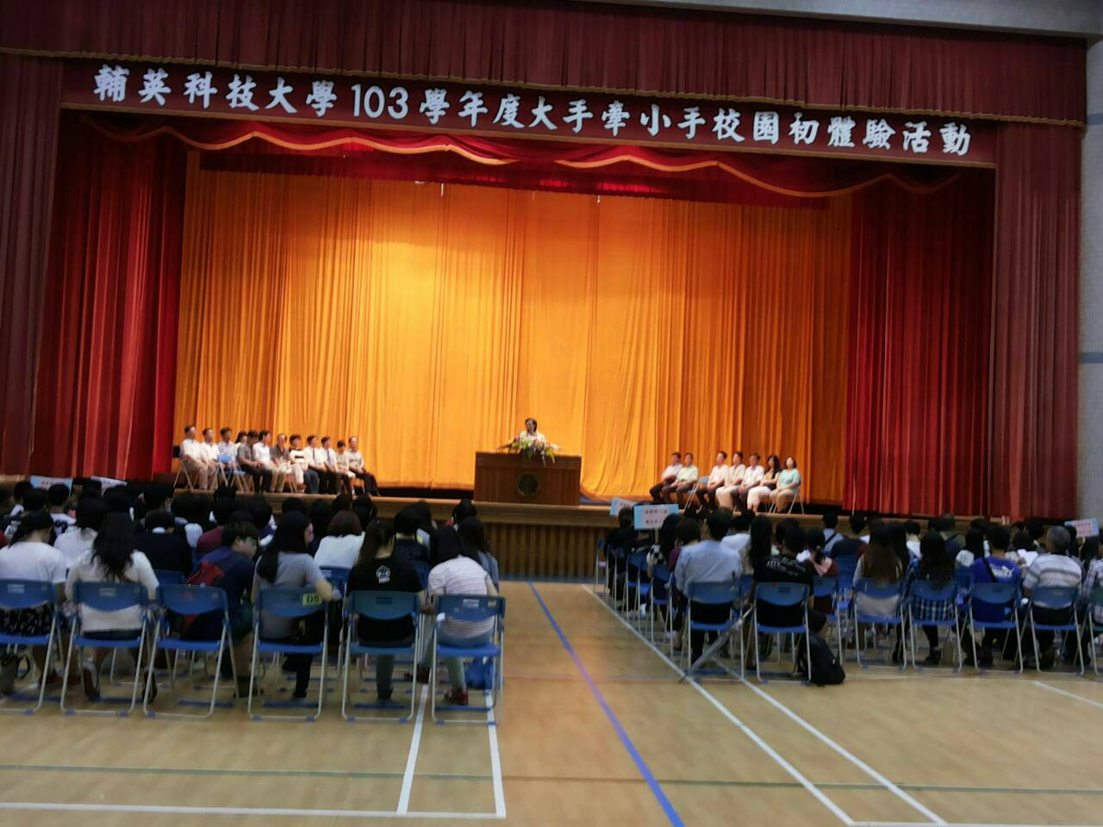  【校長致詞】 |  |  |  |  |  |  |  |  |  |  |  |  |  |  |  |  |  | 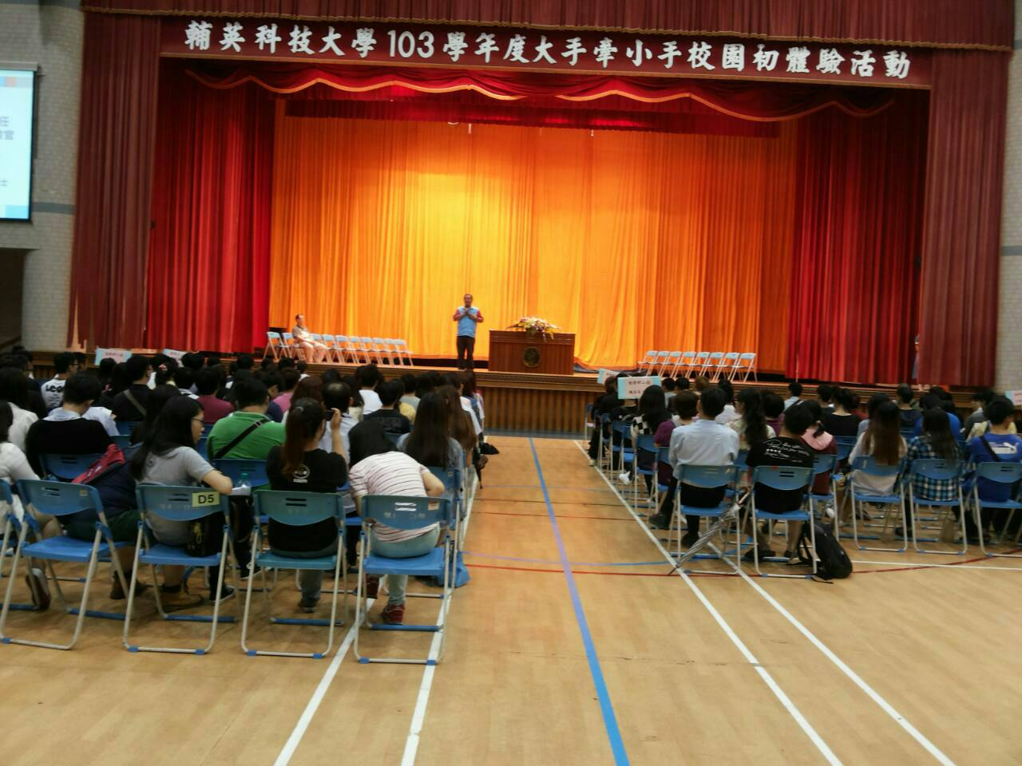  【軍訓主任介紹服務項目】
活動照片 | 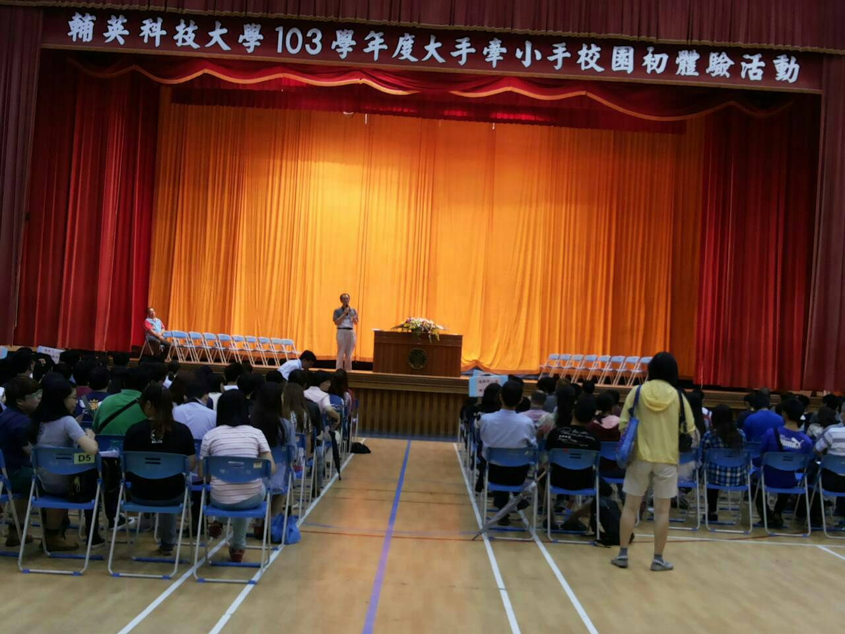【學務主任介紹社團服務】 |  |  |  |  |  |  |  |  |  |  |  |  |  |  |  |  |  | 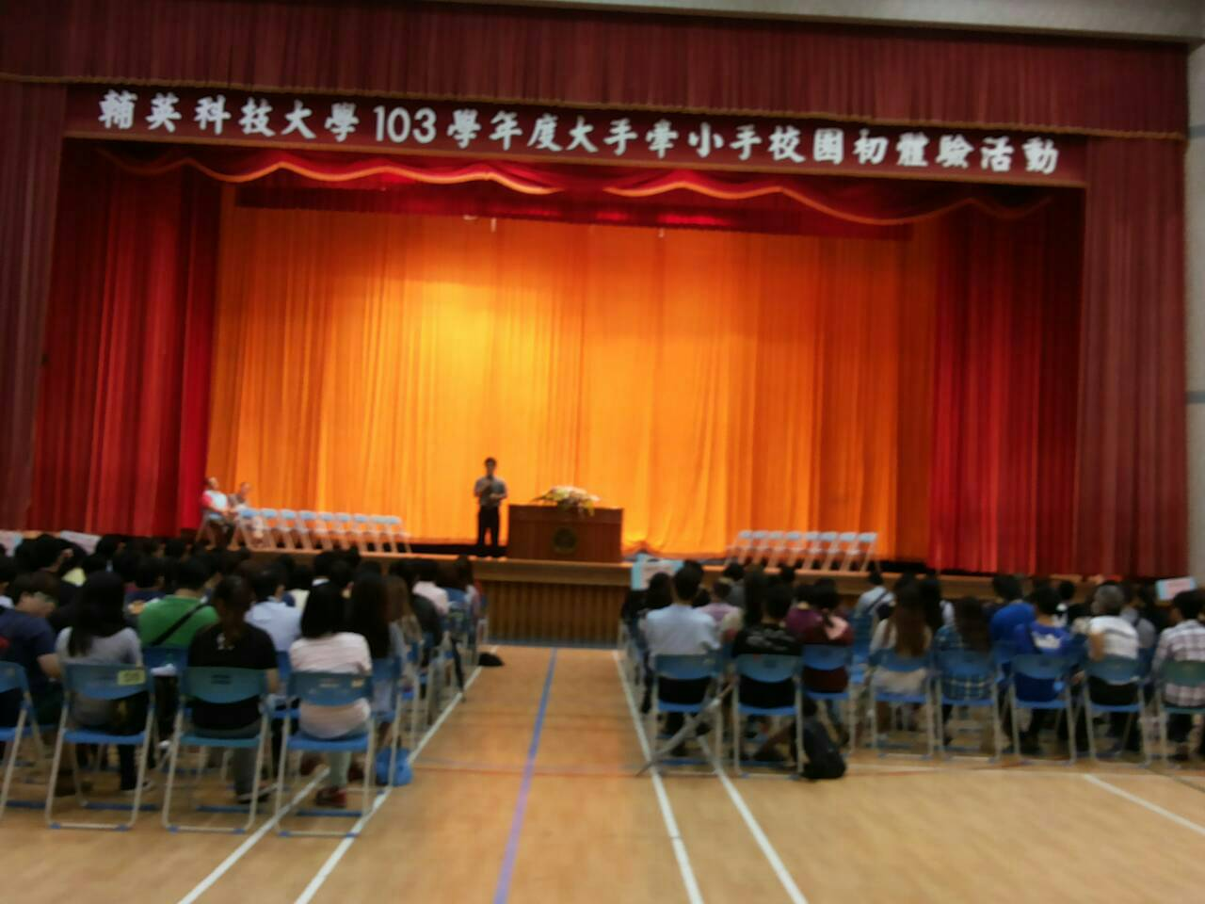【教務處業務說明】

